Documentation Technique

ETU003260 ANDRIANTSOA Manoa Andy Gaellane ETU003298 RAJAONARIVONY Tandrifiniaina Dylan ETU003317 RAKOTOSON R. Tsilavo Fitiavana ETU003363 RATSITO Oelirivo Mitia

S5 (2025-2026)

MCD:
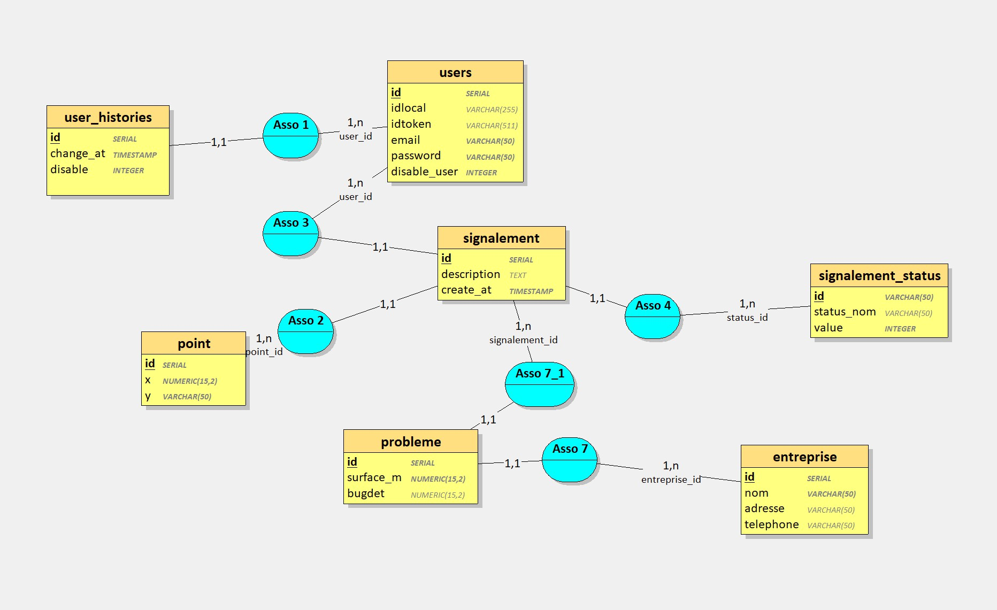

Scenarios :

Login Utilisateur :

L’utilisateur (sur mobile) se connecte a partir de l’interface , ses donnees seront redirigees vers firebase pour la verification

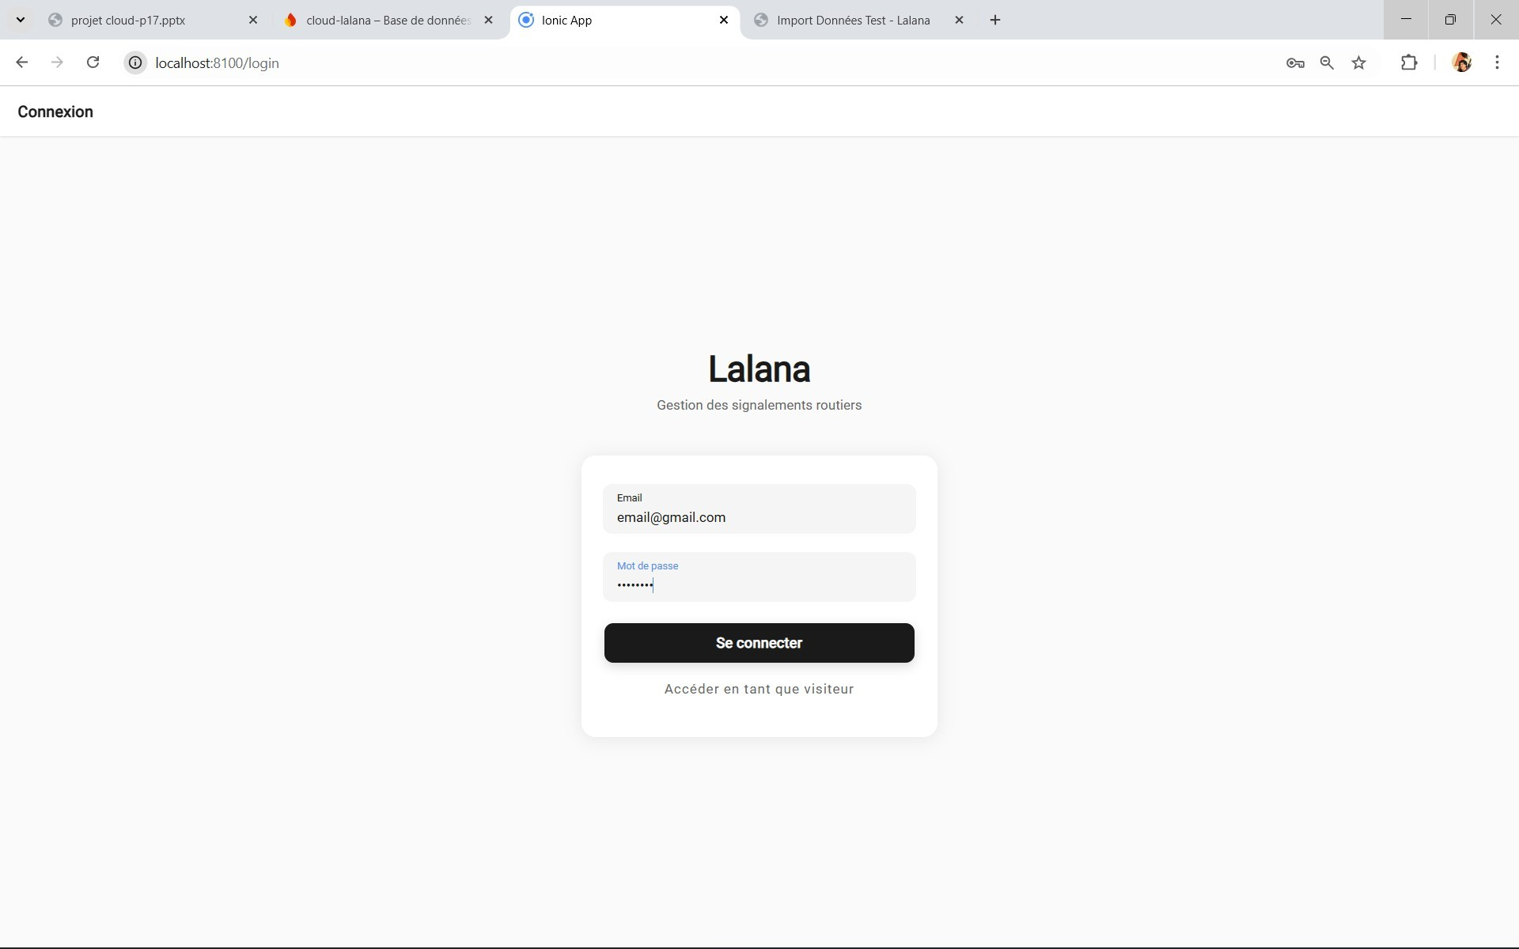

Signalement d’un probleme routier : (Mobile)

Le mode signalement est active , lorsque l’utilisateur clique sur un point , il signale un probleme en renvoyant les donnees vers le firebase

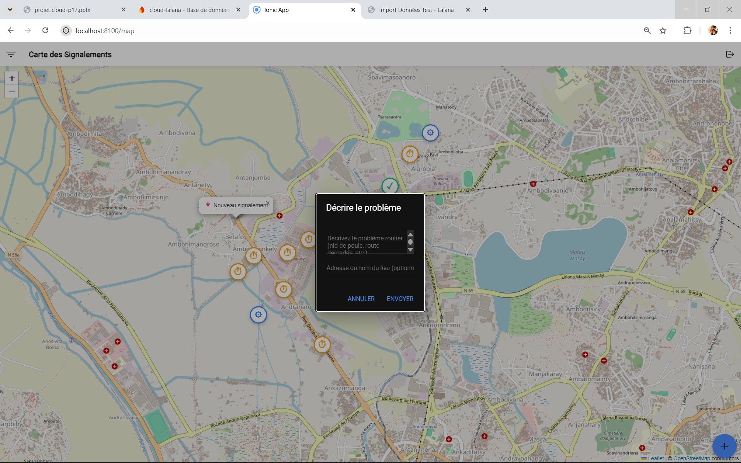

2)Liste des signalements et probleme routier: (Mobile)
